现状：

已完成基线需求的需求规格说明书，源代码，安装部署手册和测试用例设计与清单的编写（具体代码，文档见附件）

源代码技术栈：vue2 + springboot + mysql

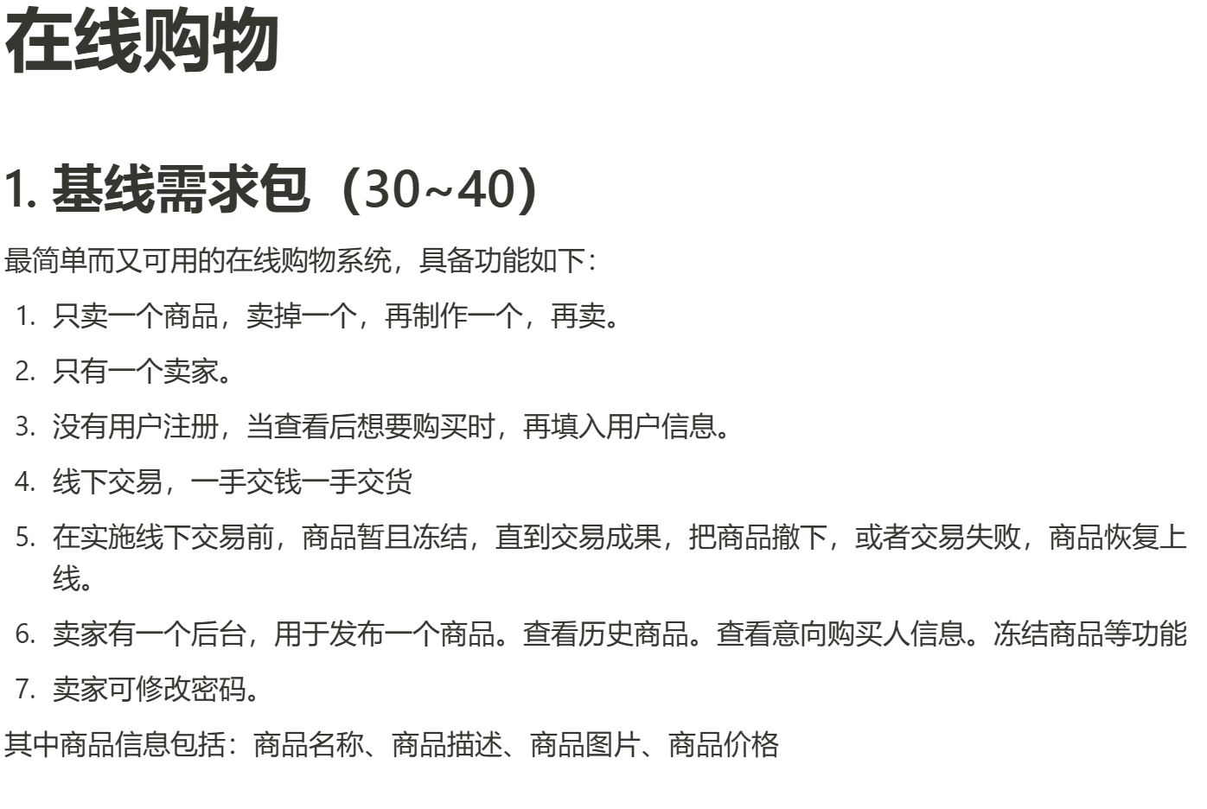

要求：

1.完成升级需求A的需求规格说明书，源代码，安装部署手册和测试用例设计与清单的编写

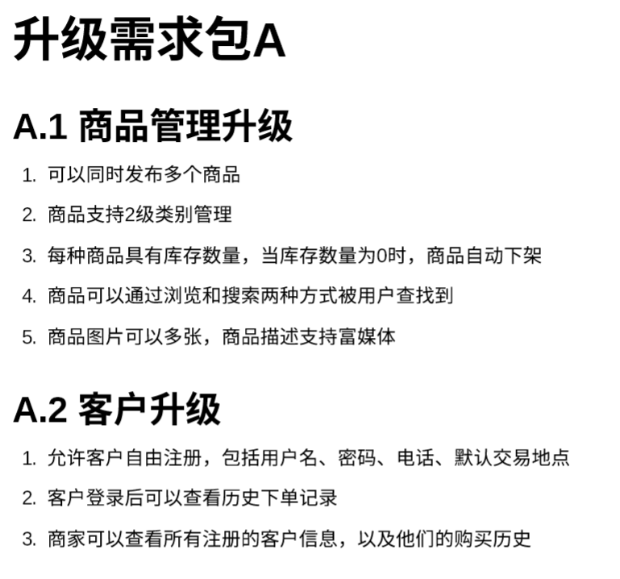

2.文档有写就行，代码能跑就行，不需要多标准，考虑多细致（参考基线需求的文档，代码质量）

3.在11月29号前，至少完成一个功能点并提交新功能有关的前端，后端，数据库，以及运行截图（不需要完成相关文档的编写）

在12月8号前，完成升级需求A的需求规格说明书，源代码，安装部署手册和测试用例设计与清单的编写

4.可以选择在基线需求的源代码上编写或其他方式编写代码（技术栈尽量一致）

修改日志：

增加表 sys_category 分类表

sys_category_shop 分类-商品 关系表

字段修改

sys_user: phone 手机号

address 默认地址

sys_xiadan: username 下单用户

sys_shop: count 库存

shoppoto存储格式改为 json格式，用来实现存储多个图片，”[ 图片链接,图片链接]” 需要前端同步更改

问题：oss文件上传不可用

编码日志：

增加本地文件上传，替代阿里云oss

增加注册功能

增加查询用户下单记录功能

增加查询所用买家接口

自动下架库存不足的商品

Todo：

查询所有分类

查询单个

增加分类

修改分类

删除分类

修改商品的分类 save接口携带id 和categoryId

根据分类查询商品

查询商品附带分类信息